### CODIFICAR PROYECTO

El presente proceso describe las labores realizadas por el Departamento de Administración para la codificación de un nuevo proyecto dentro del Sistema Contable, y de igual manera, servir para el control del mismo por parte del Departamento de Planificación.

| **MACROPROCESO: CONTABILIDAD Y PRESUPUESTOS**  **Proceso “Codificar Proyecto”** | | | |
| --- | --- | --- | --- |
| **PROPÓSITO** | El presente proceso tiene como propósito el cumplimiento del siguiente objetivo:  **OSE 1:** Impulsar una gestión dinámica, participativa y descentralizada que promueva el compromiso de las instituciones educativas con el proceso de regionalización del país, desde la propuesta educativa de FYA.  **OSE 3:** Lograr una educación técnica cualificada acorde con las necesidades del mercado laboral, conducente al desarrollo local, regional y nacional.  **OSE 5:** Ampliar la acción educativa de FyA tanto formal como alternativa en los sectores más pobres de la sierra y selva para contribuir en la mejora de su calidad de vida y tener una mayor incidencia en la educación pública. | | |
| **RESPONSABLE** | Departamento de Administración | **BASE LEGAL** | No Aplica |
| **ACTORES DEL PROCESO** | Contador: Persona encargada de verificar que los recursos financieros sean suficientes para cubrir el plan de pagos, revisar la documentación para realizar pagos, revisar conciliaciones bancarias, entre otros.  Jefe del Departamento de Proyectos: Persona contratada por la Oficina Central de Fe y Alegría Perú, encargada de la obtención de fuentes de financiamiento y la elaboración del Plan Operativo Anual del Departamento de Proyectos. | | |
| **CLIENTES INTERNOS** | Contador | **CLIENTE EXTERNO** | No Aplica |
| **ALCANCE** | El alcance del presente proceso se encuentra en torno al esfuerzo realizado por el Departamento de Administración para realizar la codificación de un proyecto recién aprobado. | | |
| **PROCEDIMIENTO** | 1. Luego de realizarse la aprobación del proyecto, el Jefe del Departamento de Proyectos envía el Convenio al Administrador para que se realice la codificación del mismo dentro del Sistema Contable. 2. El Administrador le notifica al Contador para que realice la codificación del Proyecto en el Sistema Contable. 3. Dependiendo del tipo de proyecto que es, el Contador codifica el proyecto con un código de 7 dígitos. 4. Tras ingresarla en el Sistema Contable, el Contador verifica su correcto registro. En caso hubieran errores, realiza las modificaciones correspondientes. 5. Finalmente, cuando el registro esté debidamente ingresado, el Contador le informa al Departamento de Planificación sobre la nueva codificación del proyecto para que se realice el control sobre el proyecto. | | |
| **PROCESOS RELACIONADOS** | No Aplica | | |

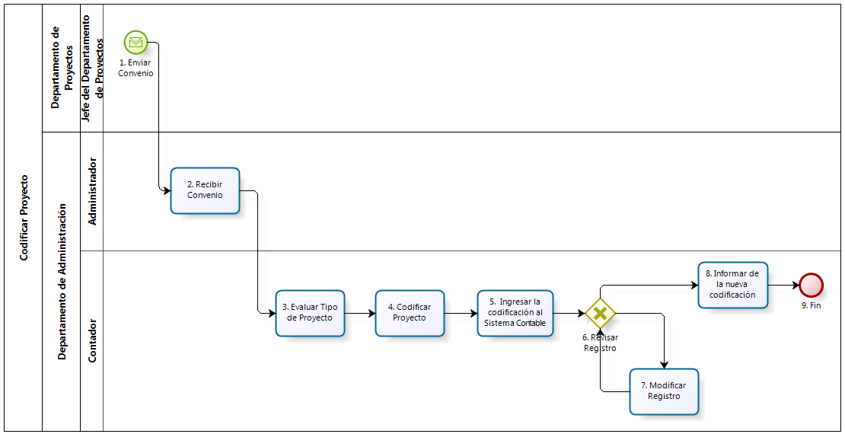

|  |  |  |  |  |  |  |  |
| --- | --- | --- | --- | --- | --- | --- | --- |
| **N°** | **ENTRADA** | **ACTIVIDAD** | **SALIDA** | **DESCRIPCIÓN** | **RESPONSABLE** | **TIPO ACTIVIDAD** | **MACROPROCESO** |
| **1.** |  | Enviar Convenio | * Convenio | Luego de haberse aprobado el proyecto, el Jefe del Departamento de Proyectos envía el Convenio al Administrador. | Jefe de Departamento de Proyectos | Manual | Contabilidad y Presupuestos |
| **2.** | * Convenio | Recibir Convenio | * Convenio recibido | El Administrador recibe el Convenio y le notifica al Contador para que realice la codificación correspondiente. | Administrador | Manual | Contabilidad y Presupuestos |
| **3.** | * Convenio recibido | Evaluar Tipo de Proyecto | * Proyecto clasificado | El Contador, según la información recibida, evalúa qué tipo de proyecto es para luego proceder a codificarlo. | Contador | Manual | Contabilidad y Presupuestos |
| **4.** | * Proyecto clasificado | Codificar Proyecto | * Proyecto codificado | El Contador codifica el proyecto con un código de 7 dígitos:   * 1 y 2: correlativo * 3 y 4: financiadora * 5: rubro * 6 y 7: la ubicación | Contador | Manual | Contabilidad y Presupuestos |
| **5.** | * Codificación del Proyecto con indicaciones | Ingresar codificación al Sistema Contable | * Proyecto codificado en el Sistema Contable | El Contador ingresa la codificación del Proyecto al Sistema Contable. | Contador | Manual | Contabilidad y Presupuestos |
| **6.** | * Proyecto codificado en el Sistema Contable * Registro modificado | Revisar Registro | * Registro conforme * Registro a modificar | El Contador verifica que el registro ingresado o modificado se encuentre correctamente. En caso no se encuentre debidamente ingresado, procede a modificarlo. | Contador | Manual | Contabilidad y Presupuestos |
| **7.** | * Registro a modificar | Modificar Registro | * Registro modificado | El Contador procede a modificar el registro erróneamente ingresado. | Contador | Manual | Contabilidad y Presupuestos |
| **8.** | * Registro conforme | Informar de la nueva codificación | * Notificación realizada | En caso la codificación del proyecto haya sido ingresada debidamente al Sistema Contable, el Contador le informa al Departamento de Planificación sobre la codificación del Proyecto para que pueda llevar un control del mismo. | Contador | Manual | Contabilidad y Presupuestos |
| **9.** | * Notificación realizada | Fin |  | El proceso termina cuando el Departamento de Planificación es informado sobre la nueva codificación del Proyecto. | Contador | Manual | Contabilidad y Presupuestos |